ГУ МВД России по Ростовской области предоставляет гражданам услуги в электронном виде
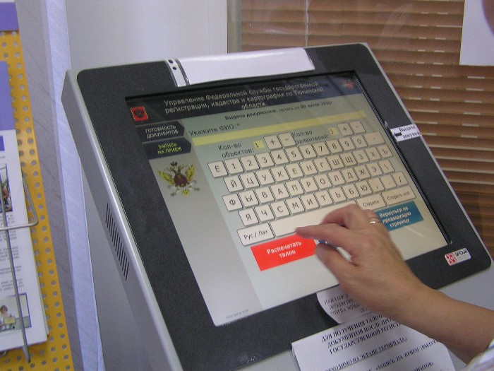
В целях упрощения порядка оказания государственных услуг в соответствии с требованиями Федерального закона «Об организации предоставления государственных и муниципальных услуг» действует система межведомственного взаимодействия.
Для сокращения сроков предоставляемых государственных услуг, ликвидации бюрократических проволочек и снижения коррупционных рисков МВД России предоставляет госуслуги в доступном виде – посредством единого портала государственных услуг (www.gosuslugi.ru). Необходимо зарегистрироваться на Интернет-портале пор адресуhttp://www.gosuslugi.ru, чтобы получить доступ ко всем услугам портала, в том числе и тем, которые оказываются ГУ МВД России по Ростовской области.
Так, подать заявление в ГИБДД на выдачу и обмен водительского удостоверения, проведение регистрационных знаков с транспортными средствами, а также предоставление сведений об административных правонарушениях в сфере дорожного движения можно в электронном виде. В удобное время, будний или выходной день, на сайте можно написать заявление и сразу же отправить его. В полученном заявителем уведомлении будет информация о конкретном времени приёма, что позволит избежать утомительного ожидания в очереди.
Среди таких государственных услуг — выдача справок о наличии или отсутствии судимости, регистрация автомототранспортных средств, прием квалификационных экзаменов у кандидатов в водители и выдача им водительских удостоверений, ряд госуслуг в сфере частного охранного бизнеса и оборота гражданского оружия. Востребованными являются такие госуслуги, как осуществление проверки административных нарушений по номеру водительского удостоверения и предоставление заявлений для заключения договора по охране имущества физических и юридических лиц. Каждый житель области может получить государственные услуги, оказываемые ГУ МВД России по Ростовской области, в электронном виде.
Пресс-служба ГУ МВД России по Ростовской области

